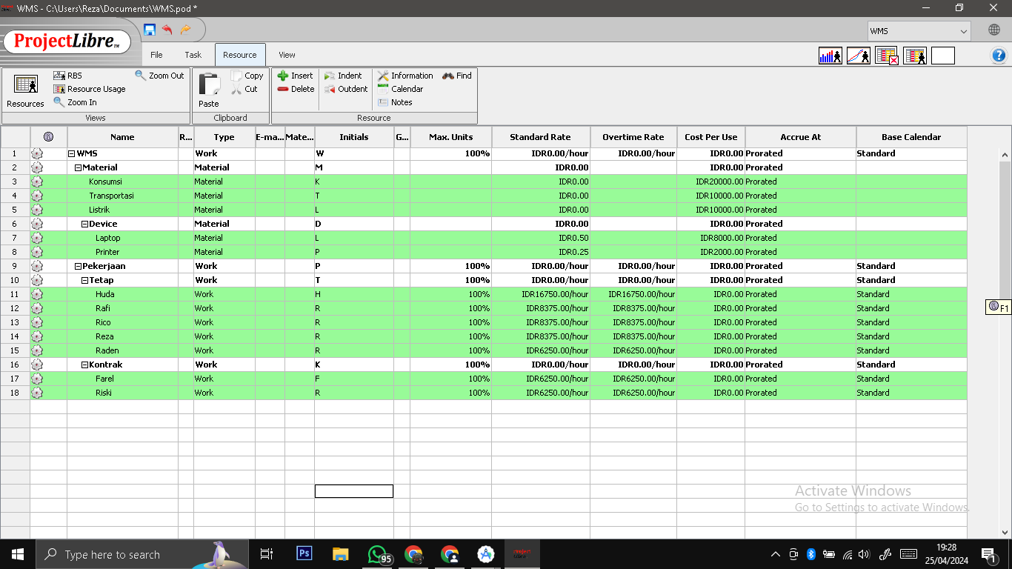

|  |  |  |  |  |  |  |
| --- | --- | --- | --- | --- | --- | --- |
| **No.** | **Item** | **Keterangan** | **Inisial** | **Kuantitas** | **Harga Satuan** | **Total** |
| 1 | Material |  |  |  |  |  |
|  | Konsumsi |  |  |  | 20,000 | 20,000 |
|  | Transportasi | Material | T |  | 10,000 | 10,000 |
|  | Listrik | Material | L |  | 10,000 | 10,000 |
|  | Device | Material | D |  | 0 | 0 |
|  | Laptop | Material | L |  | 8,000 | 4,000 |
|  | Printer | Material | P |  | 2,000 | 500 |
| 2 | Pekerjaan |  |  |  |  |  |
|  | Tetap |  |  |  | 0 | 0 |
|  | Huda | Pekerjaan | H | 1 | 16,750/hr | TBD |
|  | Rafi | Pekerjaan | R | 1 | 8,375/hr | TBD |
|  | Rico | Pekerjaan | R | 1 | 8,375/hr | TBD |
|  | Reza | Pekerjaan | R | 1 | 8,375/hr | TBD |
|  | Raden | Pekerjaan | R | 1 | 6,250/hr | TBD |
|  | Kontrak |  |  |  | 0 | 0 |
|  | Farel | Pekerjaan | F | 1 | 6,250/hr | TBD |
|  | Riski | Pekerjaan | R | 1 | 6,250/hr | TBD |

Harga pekerjaan per jam adalah estimasi.

Material:

Konsumsi: Biaya ini mencakup konsumsi material seperti makanan dan minuman, kabel, konektor, dan peralatan kecil lainnya yang diperlukan.

Transportasi: Biaya transport.

Listrik: Biaya listrik diperlukan untuk pengerjaan.

Device: Meskipun tidak ada biaya langsung untuk perangkat (device), ini mencerminkan penggunaan peralatan yang telah dimiliki sebelumnya atau diintegrasikan ke dalam infrastruktur yang ada.

Laptop: Laptop mungkin diperlukan untuk tim proyek guna mengakses dan mengelola sistem manajemen gudang.

Printer: Printer dibutuhkan untuk mencetak dokumen dan laporan terkait operasi gudang.

Pekerjaan:

Tetap: Biaya pekerjaan tetap mencakup upah atau biaya tetap untuk pekerjaan yang diperlukan dalam pengembangan dan penerapan sistem manajemen gudang.

Huda, Rafi, Rico, Reza, Raden, Farel, dan Riski: Ini adalah biaya untuk tim proyek yang terlibat dalam berbagai aspek proyek, termasuk pengembangan perangkat lunak, pengujian, implementasi, dan pelatihan. Biaya ini didasarkan pada tarif per jam masing-masing anggota tim.